Цель экспериментирования  – вести детей вверх ступень за ступенью в познании окружающего мира. Ребёнок научиться определять наилучший способ решения встающих перед ним задач и находить ответы на возникающие вопросы.  Для этого необходимо соблюдать некоторые правила:  1. Установите цель эксперимента (для чего мы проводим опыт)  2. Подберите материалы (список всего необходимого для проведения опыта)  3. Обсудите процесс (поэтапные инструкции по проведению эксперимента)  4. Подведите итоги (точное описание ожидаемого результата)  5. Объясните почему? Доступными для ребёнка словами.  Что нужно делать, что бы поддержать активность в познавательной деятельности ребенка.  1. Поощрять детскую любознательность и всегда находить время для ответов на детское «почему?»  2. Предоставлять ребенку условия для действия с разными предметами, материалами.  3. Побуждать ребенка к самостоятельному эксперименту при помощи мотива.  4. В целях безопасности существуют некоторые запреты на действия детей, объясняйте, почему этого нельзя делать.  5. Поощряйте ребенка за проявленную самостоятельность и способность к исследованию.  6. Создавайте ситуацию успешности.  Экспериментирование – это один из ведущих видов деятельности дошкольника.  Очевидно, что нет более пытливого исследователя, чем ребёнок. Маленький человек охвачен жаждой познания и освоения огромного нового мира. Но среди родителей часто распространена ошибка – ограничения на пути детского познания.  Вы отвечаете на все вопросы юного почемучки? Нет! Показываете ребенку как можно чаще предметы, притягивающие его любопытный взор, и рассказываете о них? Исследовательская деятельность вашего ребенка может стать одними из условий развития детской любознательности, а в конечном итоге познавательных интересов ребёнка.  Кухня – это место, где ребёнок часто мешает маме, когда она готовит еду. Поставьте на стол несколько одинаковых ёмкостей, и предложите детям растворять в воде различные продукты (крупы, муку, соль, сахар). Поинтересуйтесь у детей, что стало с продуктами и почему? Пусть дети сами ответят на эти вопросы. Важно только, чтобы вопросы ребёнка не оставались без ответа. Если вы не знаете точного (научного) ответа, необходимо обратится к справочной литературе, и постараться объяснить результат доступным для него языком.   |  | Несложные опыты  и эксперименты  можно организовать и дома.  Для этого не требуется  больших усилий, только желание, немного фантазии  и конечно, некоторые научные знания.  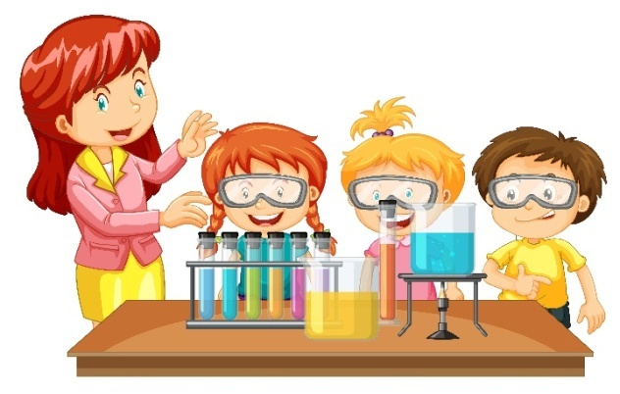  Предлагаем несколько занимательных опытов и экспериментов, которые можно провести с ребенком дома  Опыт. Цветы лотоса.  Вырежем из цветной бумаги цветы с длинными лепестками. При помощи карандаша закрутите лепестки к центру.  А теперь опустите разноцветные лотосы на воду, налитую в таз. Буквально на ваших глазах лепестки цветов начнут распускаться. Это происходит потому, что бумага намокает, становится постепенно тяжелее и лепестки, раскрываются.  Опыт со свечой.  Закрепить свечку в тарелке и налить подкрашенной воды. Поджечь свечу и накрыть её стаканом. Свеча потухнет, так как весь кислород сгорел и за счёт вакуума, который там образовался, вода поднимается вверх.  Опыт «Магнетизм».  Выявить прохождение магнитных сил через воду и стекло. Вам понадобится: магнит, стеклянный сосуд, вода, скрепка. В кувшин с водой бросьте скрепку; -прислоните магнит к кувшину на уровне скрепки и медленно перемещать его по стенке кувшина вверх. Скрепка двигается за магнитом и поднимается вверх. Вывод: Магнитная сила проходит через стекло и воду. |  | Муниципальное бюджетное дошкольное образовательное учреждение  детский сад № 42  «Опытно - экспериментальная деятельность  детей дома»  Буклет для родителей  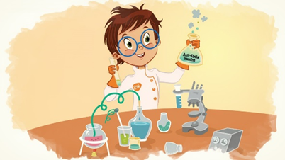  Подготовила: Манылова В.А.  г. Саров  Опыт. Пенный замок.  В небольшую ёмкость налейте немного средства для мытья посуды, добавьте воды и размешайте. Возьмите широкую трубочку для коктейля, опустите в миску и начинайте дуть. Одновременно с громким бульканьем на глазах у ребёнка вырастет облако переливающихся пузырей.  Дайте ребёнку трубочку и предложите подуть сначала вместе с вами, затем самостоятельно. поставьте внутрь пены пластмассовую или резиновую игрушку – это «принц, который живёт в пенном замке».  Опыт. «Чудесные спички».  Вам понадобится 5 спичек. Надломите их посредине, согните под прямым углом и положите на блюдце. Капните несколько капель воды на сгибы спичек. Наблюдайте. Постепенно спички начнут расправляться и образуют звезду.  Причина этого явления. Которое называется капиллярность, в том, что волокна деревьев впитывают влагу. Она ползёт всё дальше по капиллярам. Дерево набухает, а его уцелевшие волокна «толстеют», и они уже не могут сильно сгибаться и начинают расправляться.  Успехов вам,  уважаемые родители!

